様式２
企画書
（林業者等における資金ニーズ等に関する調査分析業務）

令和６年 月 日
提案者 | ふ り が な  名称
ふ り が な
代表者名
 | 所在地 | 〒
ふ り が な
担当者名
 | 所属、肩書
 | 連絡先住所 | ※所在地と異なる場合のみ記載
 | 電話番号等 | 電話： | ＦＡＸ：
 | Ｅ－ｍａｉｌ
共同提案者（単独提案の場合は記載不要） | ふ り が な  名称
ふ り が な
代表者名
 | 所在地 | 〒
ふ り が な
担当者名
 | 所属、肩書
 | 連絡先住所 | ※所在地と異なる場合のみ記載
 | 電話番号等 | 電話： | ＦＡＸ：
 | Ｅ－ｍａｉｌ
※共同提案する場合は、提案者及び共同提案する個別の企業等ごとに記入してください。
※共同提案者が２者以上の場合は、適宜記入欄を追加してください。
１ 有識者の選定
（１）体制
【記載例】
調査対象地域の林業経営に精通し、最近の林業・木材産業の動向にも知見を有する以下の５名を候補者とし、信用基金と協議の上、３名程度を選定する予定です。なお、いずれの候補者からも本調査業務への参画については、内諾を得ています。
なお、信用基金との協議において、特定の有識者の参画について提案を受けた場合は、別途、当該有識者と調整します。
氏名 | 所属・役職 | 略歴 | 主な役割と業務
◇◇ ◇◇ | ●●大学 教授 | ●●大学▲▲研究科卒  専門は××  国の「○○委員会」座長 | ○○や××といった観点からの助言
■■ ■■ | △△大学 准教授 | △△大学◆◆研究科卒  同林業経営学研究室所属  △△県「××調査」の専門委員 | ○○や××といった観点からの助言
○○ ○○ | ◆◆研究所 センター長 | □□県森林林業部において長年にわたり林政に携わった後、現職 | ○○や××といった観点からの助言
▼▼ ▼▼ | （一社）×× 常務理事 | ××大学◆◆科卒  中小企業診断士、技術士（林業） | ○○や××といった観点からの助言
◎◎ ◎◎ | （株）▲▲ 代表 | ××年より○○省中国四国◆◆局に勤務、××年に起業し現職 | ○○や××といった観点からの助言
（２）選定理由
氏名 | 選定理由
◇◇ ◇◇ | ●●大学において長年にわたり林業経営について研究に取り組み、多くの受賞歴を有するとともに、国の「○○委員会」座長のほか、■■の委員等も歴任しており、幅広い視点からの助言が期待できるため。
■■ ■■ | △△大学において、フィールドワークに主眼を置いた研究に取り組んでおり、調査対象地域における多くの事例を把握しているほか、△△県が実施している各種調査事業にも専門委員として参画していることから、当該地域の林業経営の実態を踏まえた助言が期待できるため。
○○ ○○ | □□県において、20年以上林政に携わった経験を有しているとともに、現在は研究機関において国の施策について研究していることから、広範な行政的視点からの助言が期待できるため。
▼▼ ▼▼ | 林業に関する調査を専門とする法人の役員としての活動のほか、中小企業診断士や技術士の資格を活かし、日頃から林業者・木材産業者に対して経営改善のためのコンサルティングを行っていることから、実践に基づく具体的な助言が期待できるため。
◎◎ ◎◎ | 九州地方において、自ら林業経営を実践していることに加え、過去の行政機関勤務経験を生かして、中国・四国地方の林業経営者にも広い人脈を有していることから、現場の生の声を反映した助言が期待できるため。

２ 調査の検討及び実施
（１）調査対象者の把握と抽出
※ 調査対象となる者の情報先及び手法、調査対象者の抽出に当たっての考え方、抽出数及び本業務の成果を得るに当たって適正であるとする理由を記載してください。
【調査対象者の抽出の記載例】
調査対象者の抽出に当たっては、まずは、都道府県や林業関係団体がHPで公表している情報を用いて行いますが、①造林業や素材生産業を営む方は個人事業主が多いこと、②林業種苗生産業やきのこ生産業は名簿が公表されていないことから、既存の調査会社が有するデータを購入するとともに、必要に応じて対象地域に所在する林業関係団体の御協力を得ることにより、業種や組織形態ごとにバランスのとれた対象者の抽出を行います。

（２）調査項目及び調査手法の検討
※ 想定している具体的な調査項目、調査手法が効率的かつ効果的であるとともに、調査対象者に過度な負担とならないための工夫、有効回答率を確保するための工夫等を記載してください。

（３）調査の実施
※ 調査の成果を高めるための具体的な提案や工夫、有効回答率を確保するための方策を記載してください。
【有効回答率を確保するための方策の記載例】
有効回答率を確保するため、郵送のほか、電子メール、web、SNSによる回答も可能とします。
また、一定期間経過後、アンケートに未回答の方に対しては、アンケートを促す書面とともに、再度アンケート用紙を郵送します。
それでもなお、未回答の方には、電話によるフォローアップを個別に行います。
なお、林業・木材産業を営む方は、朝が早く、土曜日も就業されているケースが多いと考えられることから、電話によるフォローアップは、在宅されていると思われる夜間や日曜日に行います。

３ 調査結果のとりまとめ、分析及び報告書の作成
※ 主なとりまとめイメージ、普及方策につなげるための分析の視点、１の有識者の活用方法等について記載してください。

４ 実施スケジュール
【記載例】
 | ４月 | ５月 | ６月 | ･･･ | 10月 | 11月 | 12月 | １月 | 備考
有識者からの意見聴取
調査計画の作成
調査対象者の把握と抽出
調査項目と調査手法の検討
調査の実施
（未回収の督促）
調査結果のとりまとめ、分析
報告書の作成
※ 線表を用いるなどしてわかりやすく月別に示してください。

5 実施体制
関係者一覧
氏名 | 所属・役職 | 略歴 | 本業務における役割・主な担当業務

体制図
【記載例】
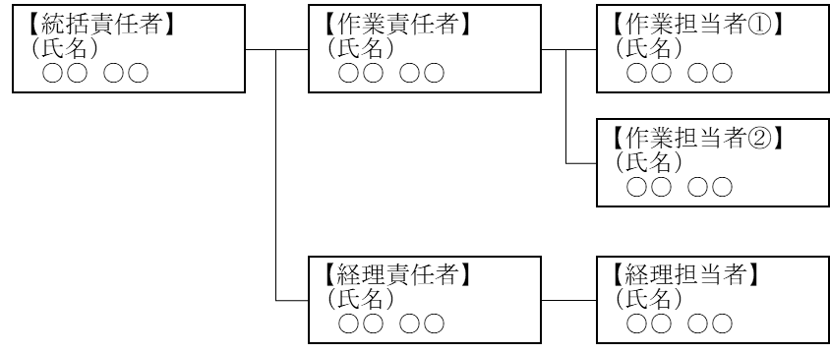

６ 過去５年間に担当した調査業務実績
事業名 | 事業概要 | 実施年度 | 申請先
※ 事業名、事業概要、実施年度、発注者等（自主事業の場合はその旨）を記載してください。
※ 本業務の予定時期において、本業務と類似の申請をしている（申請予定を含む。）場合は、それも含めて記載してください。

７ ワーク・ライフ・バランス等の推進
※ 以下の認定等の状況を記載するとともに、認定書等の写しを添付してください。該当しない場合には、「該当なし」と記載してください。それ以外の補足的な記載は不要です。
なお、いずれについても企画書提出時点において認定等の期間中であることが必要です。
・ 女性活躍推進法に基づく認定（えるぼし認定企業・プラチナえるぼし認定企業。労働時間等の働き方に係る基準は満たすことが必要。）
・ 次世代育成支援対策推進法に基づく認定（くるみん認定企業・プラチナくるみん認定企業）又は青少年の雇用の促進等に関する法律に基づく認定（ユースエール認定企業）の状況
・ 女性活躍推進法第８条に基づく一般事業主行動計画（計画期間が満了していないものに限る。）の策定状況（常時雇用する労働者の数が300人以下のものに限る。）

８ 添付資料
※ 適切な財政基盤等を有していることの確認のため、３期分の決算書を添付してください。
※ 賃上げを実施した場合は、その根拠となる資料を添付してください。

